会议纪要：本周四项任务分工及准备会议
会议主题：本周四项任务分工及准备会议
会议时间：2026年3月13日（周五）
参会人：林立、李烨斌、李子骏、林永翔、罗树敏
记录人：李烨斌

总结
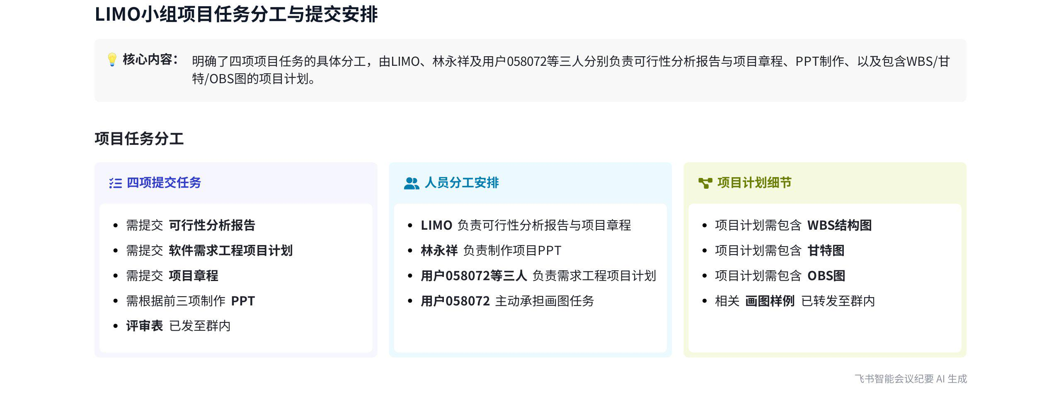

本次会议主要围绕本周需提交的四项任务进行了分工安排，明确了各成员的工作内容，同时对相关资料共享和软件准备情况进行了沟通，内容如下：
- 任务安排
- 任务分工  - 任务分组：将本周需提交的可行性分析报告、软件需求工程项目计划、项目章程及对应的 PPT 分为三项任务。  - 人员分配：林立 承担可行性分析报告和项目章程，林永翔负责 PPT，李烨斌、李子骏、罗树敏负责软件需求工程项目计划。 | 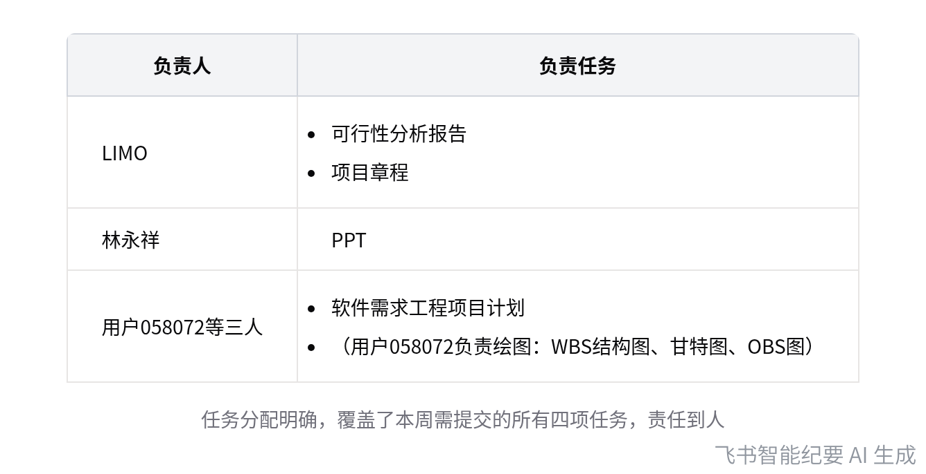  本周任务分工表
- 绘图安排
- 绘图任务：软件需求工程项目计划需绘制 WBS 结构图、甘特图和 OBS 图。
- 人员确定：李烨斌承担绘图工作。
- 资料与软件准备
- 资料共享
- 任务要求：LIMO 已将四项任务的要求、大作业评审表和考核 PPT 的评审表发至群里。
- 额外资料：LIMO 还会将耀华的图转发到群里。
- 软件准备
- 软件下载：五人都已下载好 project 软件。
- 平台加入：五人都已加入 Github。

